Klasa: 334-05/23-04/01
UrBroj: 2023-22
Rab, 28. studenog 2023. godine
Na temelju čl. 32. st. 2., 3., 4., 5. i 6. Zakona o pravu na pristup informacijama (»Narodne novine«, broj 25/13, 85/15, 69/22) i članka 6. Uredbe o troškovima ponovne uporabe informacija (»Narodne novine«, broj 87/18), dana 28. studenoga 2023. direktorica Turističke zajednice Grada Raba donosi
ODLUKU
O CJENIKU ZA NAKNADU TROŠKOVA PONOVNE UPORABE INFORMACIJA
l.
Cjenik se primjenjuje isključivo na odredivanje naknade troškova nastalih temeljem zahtjeva korisnika za ponovnu uporabu informacija ako je ispunjen jedan od sljedećih uvjeta iz čl. 32. st. 2., 3., 4., 5. i 6. Zakona o pravu na pristup informacijama (»Narodne novine«, broj 25/13, 85/15, 69/22) i članka 6. Uredbe o troškovima ponovne uporabe informacija (»Narodne novine«, broj 87/18).

Cjenik se ne primjenjuje na informacije koje se objavljuju za slobodnu uporabu na internetskim stranicama tijela javne vlasti ili službenim portalima niti na razmjenu informacija za ponovnu uporabu između tijela javne vlasti radi obavljanja poslova iz njihova djelokruga.
Rab
Il.
Cjenik za naknadu troškova ponovne uporabe informacija odreden je u sljedećem iznosu:
- preslik jedne stranice veličine A4 - 0,03 eura
- preslik jedne stranice veličine A3 - 0,07 eura
- preslik jedne stranice u boji veličine A4 - 0,13 eura
- preslik jedne stranice u boji veličine A3 - 0,21 eura
- elektronički zapis na jednom CD-u - 0,53 eura
- elektronički zapis na jednom DVD-u - 0,80 eura
- elektronički zapis na memorijskoj kartici ovisno o količini memorije - 27,87 eura za 64 GB, 19,91 eura za 32 GB, 15,93 eura za 16 GB, 6,64 eura za 8 GB, 3,98 eura za 4 GB
- pretvaranje jedne strane dokumenta iz fizičkog u elektronički oblik - 0,11 eura
Turistička zajednica grada Raba Trg Municipium Arba 8 • 51280 Rab tel 724 064 fax 051 725 057 info@rab-visit com • www.rab-v'5i(.coťî
pretvaranje zapisa s videovrpce, audiokazete ili diskete u elektronički zapis - 0,13 eura III.
Naknada troškova ponovne uporabe informacija uplaćuje se u korist proračuna Turističke zajednice Grada Raba, IBAN: HR4723400091117029752, a prije preuzimanja ili dostave informacija u traženom obliku.
Ova Odluka stupa na snagu danom donošenja.
Dostaviti: 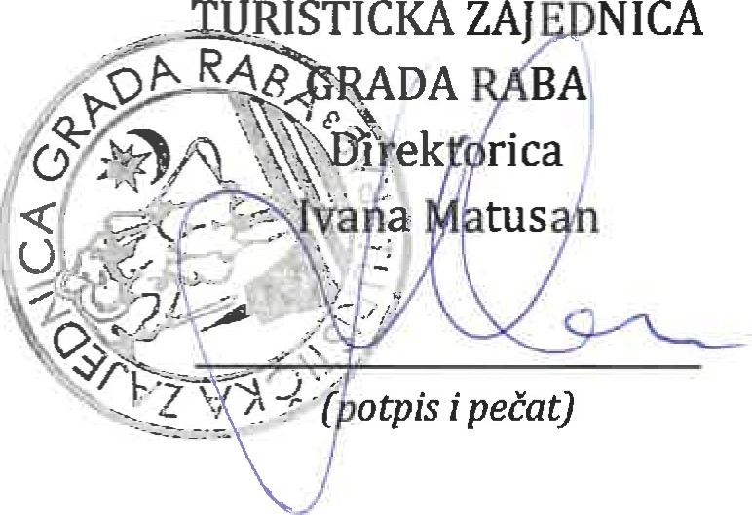
URISTIČKAZAJ
NICA
- Službeniku za informiranje
- Pismohrani

- Službenoj mrežnoj stanici i oglasnoj ploči (na objavu)
Rab
Turistička zajednica grada Raba
Trg Municipium Arba 8 • 51280 Rab
051 724 064 • 051 725 057 info@rab-visit com

